自动发微博软件开发 自动发微博软件源码

各位老铁们好，相信很多人对自动发微博软件开发 自动发微博软件源码都不是特别的了解，因此呢，今天就来为大家分享下关于自动发微博软件开发 自动发微博软件源码以及自动发微博软件源码的问题知识，还望可以帮助大家，解决大家的一些困惑，下面一起来看看吧！

自动发微博软件开发应注意以下几点:

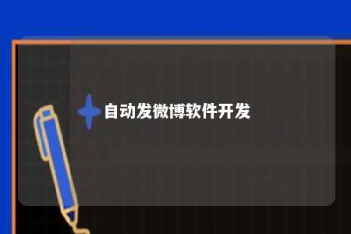

1. 合法合规性

自动发微博软件的开发必须遵守相关法律法规和微博平台的规定。在开发过程中，应确保软件不会被用于恶意目的，例如发布谣言、恶意软件、色情内容等。同时，需要遵守微博平台的规定，例如发布速度、内容要求等。

2. 用户隐私

自动发微博软件需要收集用户的个人信息，例如用户名、密码、手机号等。在开发过程中，必须确保用户的个人信息得到保护，不会被泄露或滥用。同时，需要遵守相关的隐私保护规定，例如数据加密、访问控制等。

3. 质量稳定性

自动发微博软件需要具备较高的稳定性和可靠性，能够保证长期稳定运行，同时能够应对高并发情况。在开发过程中，需要进行充分的测试和调试，确保软件的稳定性。

4. 功能易用性

自动发微博软件需要具备良好的用户界面和易用功能，使用户能够方便地操作和管理软件。在开发过程中，需要考虑到用户的实际需求和使用习惯，确保软件的操作简单明了，使用方便。

5. 安全性

自动发微博软件需要具备一定的安全性，能够保护用户的账号和信息安全。在开发过程中，需要采取一定的安全措施，例如用户密码加密、访问控制等，确保软件的安全性。

自动发微博软件的开发需要遵守相关法律法规和平台规定，注重用户隐私、稳定性和易用性，同时保证软件的安全性。在开发过程中，需要不断进行测试和调试，优化软件的功能和性能，使用户体验更加顺畅和高效。

关于自动发微博软件开发 自动发微博软件源码到此分享完毕，希望能帮助到您。

文章地址：<https://www.yyzq.team/post/299070.html>